Betekenissen woordspin de voorstelling kern 7
Decor
Een decor, dat zij de dingen die bij een toneelstuk op het podium staan. Daaraan kun je zien waar het verhaal zich afspeelt.

Podium
Is een hoog gedeelte in een zaal. Daarop worden toneelstukken gespeeld.

Repetitie
Bij een repetitie oefen je voor een voorstelling

Hoofdrol
De persoon die het meest voorkomt in de voorstelling

Kostuum
Dat zijn de kleren die iemand draagt op het toneel

Acteren
Spelen dat je iemand anders bent

Regisseur
Vertelt wat de mensen moeten doen. Hij/zij zegt hoe er moet worden gespeeld en hoe het decor eruit moet zien.
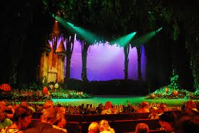
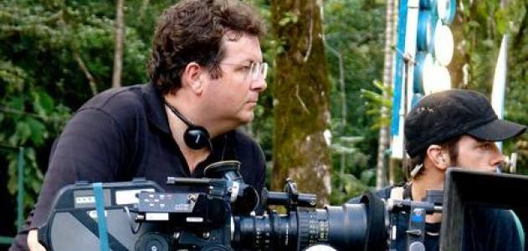
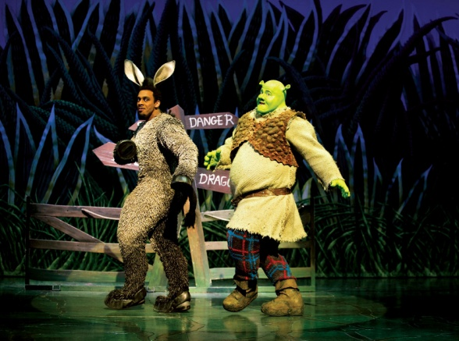
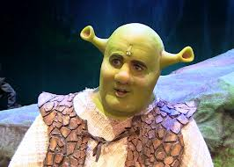
het decor
de regisseur
acteren
het kostuum
de hoofdrol
De voorstelling
de repetitie

